뷰

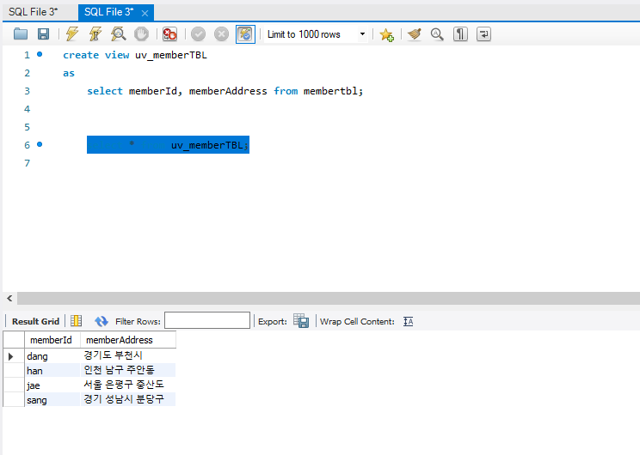

해당 테이블의 선택된 부분만 뷰로 설정해서 만들면 뷰로 접근가능한 것은 처음 생성시

설정한 멤버만 접근 가능하다.

간단한 보안용으로 적합하다.

프로시저

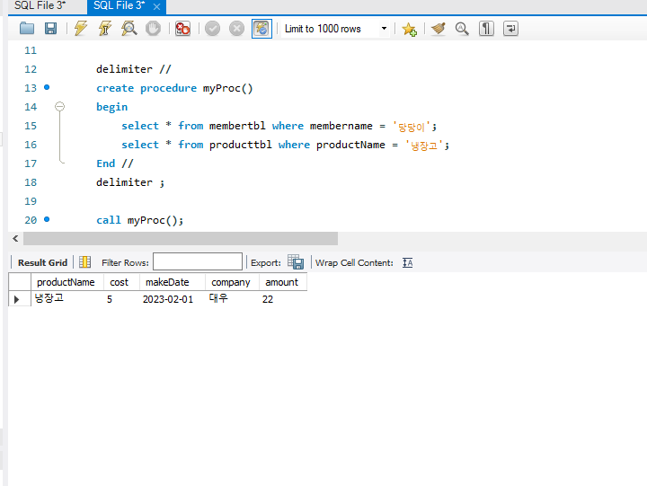

프로시저를 만들어두면 해당 프로시져를 불러올떄 해당 정보만 불러올수 있게 설정할수 있다

트리거

자동으로 삭제한 데이터를 따로 테이블에 저장되게 해보자



새로운 데이터를 삽입



‘연아’ 데이터를 변경



‘연아’ 삭제



삭제한 데이터를 저장을 위한 테이블 제작

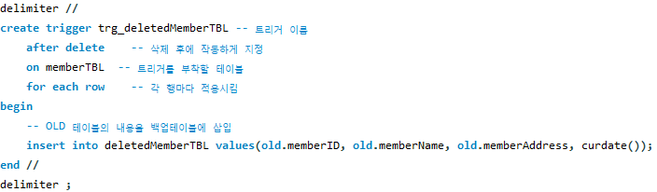

트리거 제작

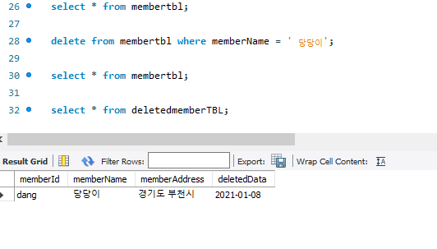

이후 당당이 삭제이후에 이 데이터는 memberTbl에서 사리지고 deletedmemberTBL에 들어가게된다.

백업

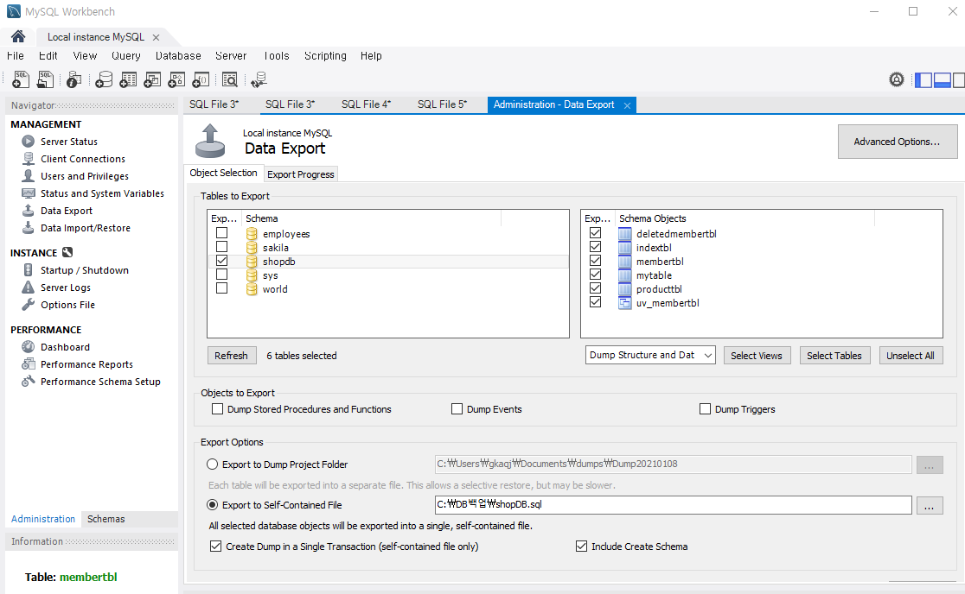

복원

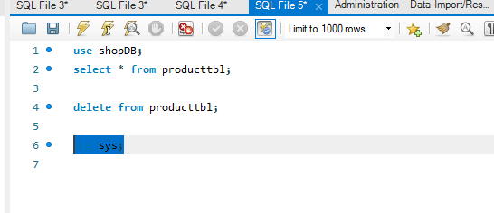

임의로 테이블 삭제

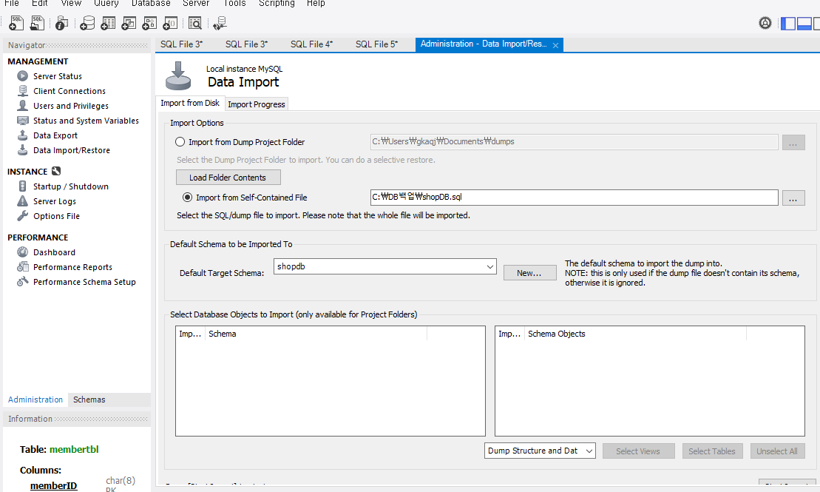

복원하기

웹브라우저로 테이블 보기

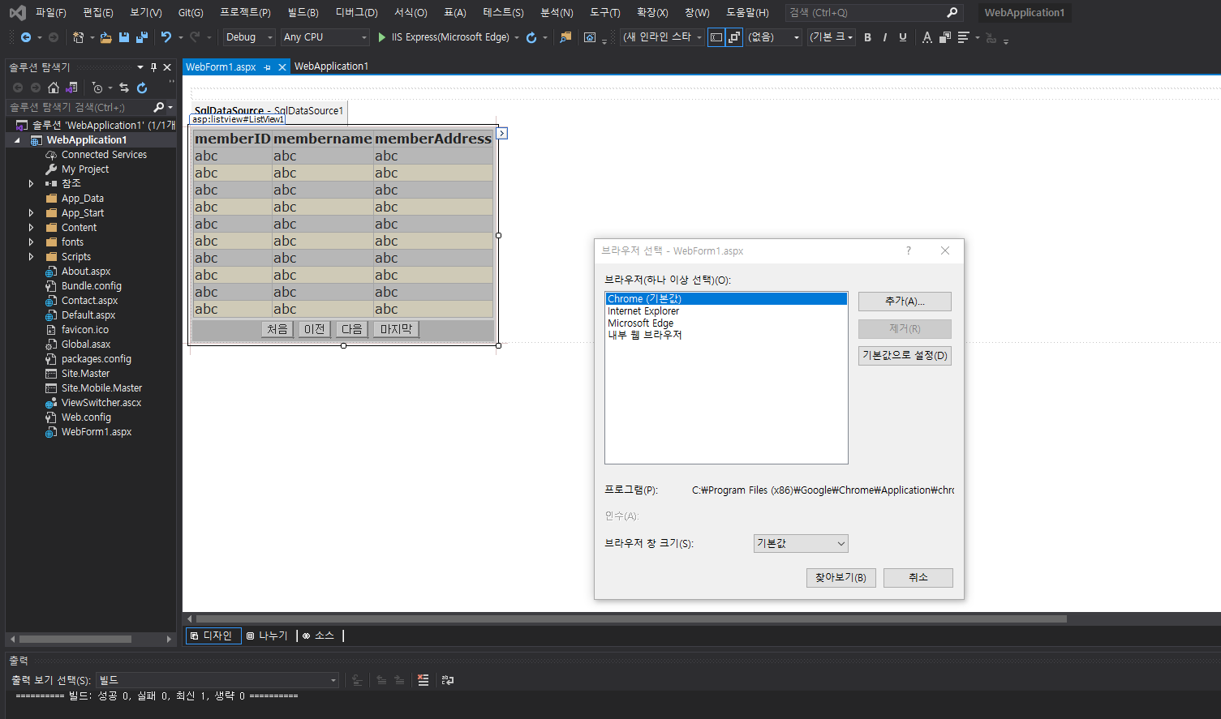

C#으로 연동 실패…… 수정해야함